遇建，筑就非凡

中建四局建设发展有限公司总承包公司

2024届领航人才校园招聘正式启动！

青衿之志，履践致远
怀鸿鹄愿，为善建者
展精诚志，成央企人
中建四局建设发展有限公司总承包公司
邀您同行，共筑非凡





网申二维码 中建四局建设发展公众号

一、走进 • 非凡新世界
中建四局建设发展有限公司，福建省中央企业排名第一、省建筑业前三甲、厦门市建筑业领军企业，始建于1983年，坐落于美丽的鹭岛厦门，中建四局建设发展有限公司总承包公司作为建设发展的明星分公司，业务覆盖厦门、漳州、泉州、龙岩、莆田等区域，在建项目60余个，年规模超120亿。我们拥有省部级及以上科技奖74项（国家科技进步奖二等奖1项，国家技术发明奖二等奖1项）、省部级及以上工法671项（国家级工法15项）、授权专利2009项（专利发明184项）。40年励精图治，我们一直在不断超越，取得一个又一个喜人的成绩，分公司连续3年获中建四局三级单位高质量发展优秀分公司称号。近三年，分公司营销攻坚持续突破，陆续斩获了厦门新体育中心、厦门新会展中心、会议中心、古雷精细化工富民示范产业园等重点项目，分别获局市场营销银奖、“百亿合同贡献奖”、“新基建拓展特别奖”等奖项。

励精图治守初心 我们是

布局海西的“发祥者”
荣获福建省第一个鲁班奖（厦门柯达感光厂）、厦门市第一个海外鲁班奖（柬埔寨太子集团总部）；
福建省第一个综合体快速建造的创造者（福州金融街万达广场）；
福建省第一个200米的缔造者（厦门财富中心）；
全国最大单体体育馆的建造者（厦门新体育中心）；
福建省最大会展中心的创建者（厦门新会展中心）；
中建四局首个百亿乡村振兴项目和百亿公投公建类项目、福建区域内最大的基础设施类项目（漳州古雷乡村振兴精细化工富民示范产业园一期项目）；
国内领先的省会机场项目（福州长乐国际机场二期扩建工程机场工程航站区工程）；
大国建造的“践行者”
中建四局建设发展总承包公司紧跟国家战略，始终坚持“科技支撑发展 创新引领未来”的科技工作指导思想，推动在数字化、工业化、绿色化、智能化方面发力，推动“四化”融合、协同发展，在数字建造、工业建造、绿色建造、智能建造等高端建造领域均有建树，在房建、基建等业务板块业绩突出，致力于讲好发展故事，展现中国建造风采。
服务地方的“央企人”
作为厦门市委市政府招商引资引进来的市属央企，服务地方是我们最重要的使命。在经济责任上，中建四局建设发展总承包公司业务涉及基础设施、地下空间、装配式住宅开发等各类融投资业务带动市政、房建施工，并向地下空间、规划设计、材料监测、人员再教育培训等综合新型业务发展，致力于地方的经济建设、投资发展；在社会责任上，积极参与扶贫帮困、乡村振兴、抢险救灾、战略保障等地方重大事项建设，重要决策部署。

二、遇建 • 有为善建者
领航人才计划——源自建设发展打造的雄鹰工程人才发展项目，致力于发掘和塑造一批综合素质卓越，专业能力超群的中高层后备管理人才。现向国内外优秀的2024届高校毕业生敞开怀抱，期待胸怀大志、脚踏实地的你，与我们并肩而立，向光前行！

三、遇建 • 再驭新程
1、房屋建筑类：土木工程、结构工程、工程力学、材料工程、安全工程、工程测量、给排水、暖通、电气、机电、工程管理、工程造价等；
2、基础设施类：道路与桥梁、公路与城市道路工程、隧道与地下工程、交通工程、环境工程等；
3、勘察设计类：建筑学、城乡规划等；
4、职能管理类：汉语言文学、马克思主义哲学、新闻学、中文学、传播学、公共关系、法学、政治学与行政学、心理学、人力资源管理、行政管理、工商管理等；
5、金融财务类：金融学、投资学、财政学、会计学、财务管理、审计学等。

四、遇建 • 未来可期
系统的培养进阶体系，为你打造全方位施展才华的平台
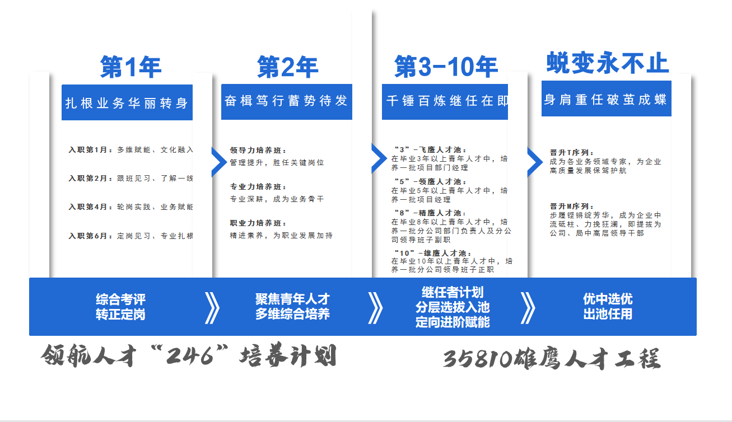

五、遇建 • 心动福利
优厚薪酬：转正后年薪9-16万元，根据人才实际情况面议，博士人才可“一事一议”；专享人才津贴、绩效奖金、项目包干兑现奖金、住房补贴、通讯费补贴、地区补贴、年功津贴、施工津贴、职（执）业资格津贴、项目安全岗位津贴、借调津贴等
多样福利：婚假、产假、带薪年假、免费三餐、健康体检、生日福利、节日福利、集体宿舍、入职大礼包、优先落户厦门、子女入学、职称评审、缴纳五险两金等全方位保障

六、遇建 • 即刻双向奔赴
1.在线测评
登陆https://cscec.51job.com/仔细阅读考试流程及说明，完成"中国建筑高校毕业生接收考试”在线考试；
2.在线网申
①PC端：招聘页面https://sjfz2024.zhaopin.com/，选择岗位进行投递；
移动端：关注企业微信公众号【中建四局建设发展】投递简历
备注：上传在线测试成绩单、在校成绩单、过往奖励证书等附件；
②其他网申方式：国聘网、BOSS直聘网、智联招聘网等各大招聘网站（可扫文件下方二维码进行简历投递）
3.筛选简历
HR将及时对线上的简历进行筛选
4.综合面试
公司将采用线上远程和面对面方式进行初试和复试
5.Offer发放
通过复试的同学，公司将于一周内统一发放录用offer，并签订相关协议，您将正式成为中国建筑的一员。
6.联系方式
总承包公司招聘HR联系方式
对我司招聘信息有任何疑问，欢迎致电咨询！
人力资源部经理：连女士 15280259853
招 聘 负 责 人：张文辉 15980828102
联系地址：福建省厦门市湖里区湖里国投商务中心18楼人力资源部
工作地点：厦门、漳州、泉州、莆田、龙岩等

欢迎加入中国建筑！
加入中建四局建设发展！
加入中建四局建设发展总承包公司！
我们渴望有为善建者的加入
与四局发展一起在新时代中拼搏，
以精为先，以诚为念，
开启不凡新征程！

